ПРАВИЛА НАШЕЙ ШКОЛЫ

В школе учится много ребят. Чтобы всем было хорошо, спокойно и интересно, у нас есть общие правила. Мы все их соблюдаем.
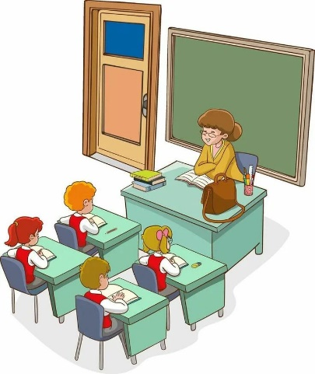
Вот главные правила, которые помогают нам каждый день:
- Мы ходим по школе вместе со своим классом, чтобы не потеряться и всем вовремя приходить на уроки.
- На уроке мы ведём себя тихо и слушаем учителя, чтобы всё услышать и понять.
- Мы говорим спокойно, без крика, и используем вежливые слова.
- Если что-то непонятно или трудно, мы не стесняемся вежливо попросить о помощи. И сами помогаем другим, если можем.
- Мы поддерживаем чистоту: мусор бросаем только в урну.
- Мы уважаем личное пространство друг друга (не толкаемся, не берём вещи без спроса).
- Мы бережно относимся к своим и чужим вещам.
- Телефоны и планшеты лучше оставлять дома или убирать в рюкзак. На уроке наше внимание — учёбе.
- Мы с уважением относимся ко всем: к другим ученикам, учителям и всем, кто работает в школе.
- Мы стараемся соблюдать расписание, чтобы всё успевать.

Эти правила делают нашу школу хорошим и безопасным местом для всех.

КОГДА Я ПОМНЮ О ПРАВИЛАХ И СТАРАЮСЬ ИХ ВЫПОЛНЯТЬ, У МЕНЯ ВСЁ ПОЛУЧАЕТСЯ.
Я — МОЛОДЕЦ!

